**周测培优卷11**

**利息和列方程解决有关百分数的应用能力检测卷**

一、我会填。(每空2分，共20分)

1．0.6＝(　　)成＝＝(　　)%

2．10是16的(　　)%，16是10的(　　　)%，16比10多(　　　)%，10比16少(　　　)%。

3．水果店运来一批水果，苹果占24%，梨占36%，苹果比梨少占这批水果的(　　)%。

4．小丽的爸爸在银行买了2000元定期5年的债券，年利率是4.27%，到期时得(　 　)元，利息是(　 　)元。

二、我会选。(把正确答案前的字母填在括号里)(每题4分，共12分)

1．阳光书店本月营业额中应纳税的部分为1800元，若按应纳税部分的3%缴纳增值税，则该书店本月应缴纳增值税(　　)元。

A．540　　　　　 B．54

C．1746 D．600

2．今年苹果产量比去年增产二成，就是(　　)。

A．今年苹果产量是去年的102%

B．去年苹果产量是今年的120%

C．去年苹果产量比今年少20%

D．今年苹果产量是去年的120%

3．修一条马路，已经修了全长的38%，再修36 m，正好修完一半，这条马路长多少米？设这条马路长*x* m，下列方程不正确的是(　　)。

A．50%*x*－38%*x*＝36

B．*x*－38%*x*＝36

C．*x*－50%*x*－38%*x*＝36

D．38%*x*＋50%*x*＋36＝*x*

三、我会计算。(共32分)

1．直接写出得数。(每题1分，共6分)

50%×10＝ 56%－39%＝

0.5＋20%＝ 25÷25%＝

6－20%＝ ×20%＝

2．解方程。(每题4分，共16分)

(1)30%*x*－2.7＝2.7

(2)50%*x*－*x*＝4

(3)12%*x*＋8＝20

(4)35%*x*＋25%*x*＝70%

3．看图列式计算。(每题5分，共10分)

(1)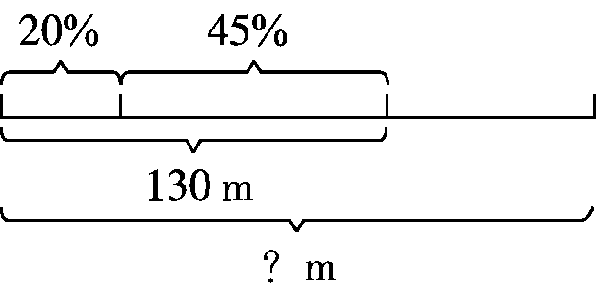

(2)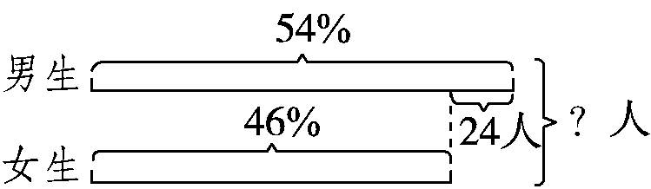

四、我会应用。(每题6分，共36分)

1．修路队原计划一周修路25 km，实际修了30 km，实际修的是原计划修的百分之几？实际比原计划多修百分之几？

2．2019年3月，黄叔叔在银行买了三年期的国债20000元，年利率为4%。到期后能用所得的利息买一台如图所示的洗衣机吗？

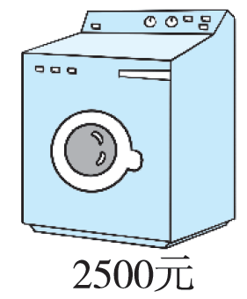

3．洗衣店买来一袋洗衣粉，第一次倒去整袋的22%，第二次倒去整袋的23%，还剩下1.1 kg。这袋洗衣粉原来有多少千克？(列方程解答)

4．一桶花生油，用去20%后，连桶共重96.6 kg。空桶重多少千克？

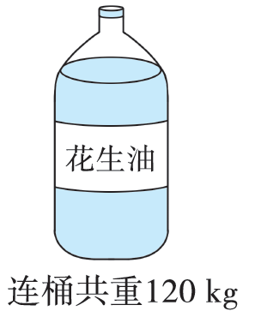

5．五、六年级同学去植树，五年级植树的棵数占总棵数的40%，六年级植树的棵数占总棵数的60%，六年级比五年级多植15棵树。两个年级一共植树多少棵？

6．李叔叔在这家店买了一台电视机，省下了169元。这台电视机的原价是多少元？



**答案**

一、1.六　15　60

2．62.5　160　60　37.5

3．12　4.2427　427

二、1.B　2.D　3.B

三、1.5　0.17　0.7　100　5.8

2．(1)30%*x*－2.7＝2.7

解：30%*x*＝2.7＋2.7

30%*x*＝5.4

*x*＝18

(2) 50%*x*－*x*＝4

解：*x*－*x*＝4

*x*＝4

*x*＝24

(3) 12%*x*＋8＝20

解：12%*x*＝20－8

12%*x*＝12

*x*＝100

(4)35%*x*＋25%*x*＝70%

解：60%*x*＝70%

*x*＝

3．(1)　130÷(20%＋45%)

＝130÷65%

＝200(m)

(2)　24÷(54%－46%)

＝24÷8%

＝300(人)

四、1.30÷25＝120%

120%－1＝20%

答：实际修的是原计划修的120%，实际比原计划多修20%。

2．20000×4%×3＝2400(元)

2400＜2500

答：到期后不能用所得的利息买一台洗衣机。

3．解：设这袋洗衣粉原来有*x* kg。

*x*－22%*x*－23%*x*＝1.1

0.55*x*＝1.1

*x*＝2

答：这袋洗衣粉原来有2 kg。

4．(120－96.6)÷20%＝23.4÷20%＝117(kg)

120－117＝3(kg)

答：空桶重3 kg。

5．15÷(60%－40%)＝75(棵)

答：两个年级一共植树75棵。

6．169÷(1－87%)＝1300(元)

答：这台电视机的原价是1300元。